**Projekt chwytaka nr. 8**

**typ P-(O-O-O)**

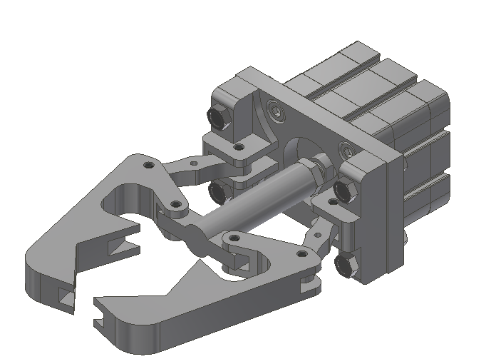

**Bartosz Leśniak**

WEAIiIB

**AiR rokⅠ**

**2022/2023**

**Spis treści**

**1.Wymagania zaprojektowanego chwytaka**…………………………………………………………………… str. 3

**2.Obliczenie ruchliwości chwytaka** **oraz grup strukturalnych**……………………………………………… str. 4-5

**-Ruchliwość chwytaka**………………………………………………………………………………….. str. 4

**-Wyodrębnienie grup strukturalnych**…………………………………………………………………. str. 5

**3.Analiza zadania projektowego**…………………………………………………………………………………. str. 6-9

**- Przyjęcie podstawowych wymiarów chwytaka**…………………………………………………… str. 6

**- Maksymalny ciężar transportowanego obiektu**…………………………………………………… str. 7

**- Obliczenie siły chwytu**…………………………………………………………………………………. str. 8

**- Obliczenie minimalnego wymiaru szczęki**…………………………………………………………. str. 9

**4.Wyznaczenie charakterystyki przesunięciowej chwytaka**………………………………………………… str. 10-12

**5.Wyznaczenie charakterystyki prędkościowej chwytaka**…………………………………………………... str. 13

**6.Wyznaczenie charakterystyki siłowej chwytaka**……………………………………………………………. str. 14-16

**-Metoda analityczna**……………………………………………………………………………………… str. 14-15

**-Metoda mocy chwilowych**……………………………………………………………………………… str. 16

**7. Obliczenia wytrzymałościowe**…………………………………………………………………………………. str. 17-20

**-Sprawdzenie warunku na zginanie**…………………………………………………………………… str. 19-20

**8. Obliczenie wymaganych parametrów napędu pneumatycznego i dobór siłownika**…………………. str. 21-23

**9.Analiza naprężeni w programie Inventor**……………………………………………………………………… str. 24

**10.Rysunek złożeniowy**…………………………………………………………………………………………….. str. 25-26

**11.Źródła oraz bibliografia**…………………………………………………………………………………………. str.27

**1.Wymagania zaprojektowanego chwytaka**

-Podstawowym celem urządzenia jest przeniesienie określonego obiektu z miejsca A do miejsca B, utrzymując go w bezpiecznym położeniu podczas transportu, a następnie uwolnienie go w miejscu docelowym, zapewniając, że nie zostanie uszkodzony.

- Projekt chwytaka należy zaprojektować na podstawie jego schematu (w tym przypadku nr.8) który prezentuje Rys.1.

-Transportowane obiekty to tłoczyska siłownika przesuwu bocznego w kształcie walca, które poruszają się na taśmie produkcyjnej. Charakteryzują je następujące parametry:

* Materiał wykonania: stal węglowa
* Średnica *d* = 42 [mm]
* Długość *l* = 296 [mm]

-Urządzenie zasilane jest sprężonym powietrzem o ciśnieniu 0,6[MPa]

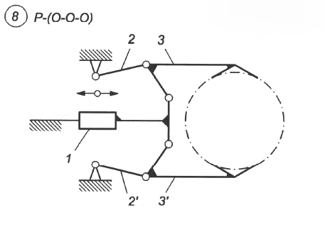

Rys. 1. Schemat kinematyczny chwytaka.

**2. Obliczenie ruchliwości chwytaka oraz grup strukturalnych**

**-Ruchliwość chwytaka**

Wzór na ruchliwość chwytaka:

gdzie:

**w** - ruchliwość chwytaka,

**n** - liczba członów ruchomych,

- liczba par klasy czwartej

- liczba par kinematycznych klasy piątej obrotowych i postępowych,

Dla schematu chwytaka który jest rozpatrywany (Rys. 1) uwzględniono następujące dane:

**n** = (1, 2, 2’, 3, 3’) =5

= (0,1), (1,2), (1,2’), (0,2), (0,2’), (2,3), (2’,3’) = 7

= 0

Obliczenia:

Ruchliwość mechanizmu wyniosła 1, można więc stwierdzić, że napęd chwytaka jest zrealizowany za pomocą pojedynczego siłownika o ruchu liniowym lub obrotowym. Napęd który zostanie wykorzystany w tym zadaniu to siłownik pneumatyczny (firmy FESTO).

**-Wyodrębnienie grup strukturalnych**

Pierwsza grupa strukturalna:

*Prostokąty o ukośnych kreskach to części nieruchome

Rys.2 Pierwsza grupa strukturalna

Rozpatrując tą grupę brano pod uwagę następujące dane:

*n* = (2, 3) = 2

*p4*= 0

*p5* = ((1, 2), (2, 3), (2, 0)) = 3

Podstawiając do wzoru na ruchliwość chwytaka(str.4) otrzymano:

Druga grupa strukturalna:

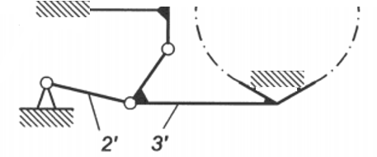

*Prostokąty o ukośnych kreskach to części nieruchome

Rys.3 Druga grupa strukturalna

Rozpatrując tą grupę brano pod uwagę następujące dane:

*n* = (2’, 3’) = 2

*p4*= 0

*p5* = ((1, 2’), (2’, 3’), (2’, 0)) = 3

Podstawiając do wzoru na ruchliwość chwytaka(str.4) otrzymano:

W obu przypadkach ruchliwość wynosi 0, zatem grupy nie potrzebują napędów mechanicznych

**3.ANALIZA ZADANIA PROJEKTOWEGO**

**- Przyjęcie podstawowych wymiarów chwytaka**

|  |  |
| --- | --- |
| Parametr | Opis |
| d=42[mm] | średnica walca |
| l=296[mm] | długość walca |
| p=7850[kg/m3] | gęstość stali węglowej |
| g=9,81[m/s2] | przyspieszenie ziemskie |
| μ=0,6 | współczynnik tarcia (stal-stal węglowa) |
| n=2 | współczynnik przeciążenia |
| 2γ=120o | kąt nachylenia szczęk chwytaka |

Tab. 1. Wykaz przyjętych wymiarów w obliczeniach

**- Maksymalny ciężar transportowanego obiektu**

Wzór na masę wału:

z podanych danych uzyskana została następująca masa wału:

Wzór na Maksymalny ciężar transportowanego obiektu:

z podanych danych uzyskany został następujący wynik:

Rys. 4. Rozkład sił tarcia działających na przedmiot

**- Obliczenie siły chwytu**

Analizując Rys. 5.(znajdujący się na dolnej części strony) wraz z Rys.4(str.7), siłę nacisku zinterpretowano w poniższy sposób:

Do wyznaczenia siły chwytu wzięto pod uwagę tarcie, ujęte wzorem:

Niezbędnym elementem konstrukcji jest poprawne chwycenie obiektu, a warunkiem koniecznym jest, aby spełniony został następujący warunek:

Wzór na siłę chwytu  po przekształceniu sprowadza się do postaci:

Po podstawieniu wartości z Tab.1 (str.6) oraz wyliczonego wcześniej (str.7) otrzymujemy wartość siły chwytu:

Do dalszych obliczeń posłużono się wartością = 46[N]

Rys.5.Rozkład sił nacisku

- **Obliczenie** **minimalnego wymiaru szczęki**

Z Rys. 5. wynika:

Zatem by wyznaczyć minimalny wymiar szczęk należy posłużyć się poniższym wzorem uzyskanym po przekształceniu:

Po podstawieniu danych z Tab.1.(str. 6) wynik wymiaru szczęk wynosi:

Należy również założyć ,że , Innymi słowy, oznacza to, że wymiar szczęki chwytaka musi mieć co najmniej wartość 12,124mm. W dalszej części projektu przyjęto wartość **e równą 20 mm** jako dodatkowy zapas tolerancji

**4.Wyznaczenie charakterystyki przesunięciowej chwytaka**

Rys. 6. Schemat wektorowy używany podczas wyznaczenia charakterystyki przesunięciowej.

Dla przyjętych rozmiarów transportowanego obiektu (d=75÷100mm) dobieram odpowiednie długości ramion:

|  |  |
| --- | --- |
|  | 23[mm] |
|  | 38[mm] |
|  | 53[mm] |
|  | 42[mm] |
|  | 85[mm] |
|  |  |

Tab. 2. Wykaz dobranych długości ramion

Obliczenia rozpoczniemy od zależności z tw.Pitagorasa:

Posługując się twierdzeniem cosinusów możliwe jest wyznaczenie zależności:

Kąt uzyskamy poprzez przekształcenie wzoru:

A więc z własności kątów wyznaczono :

Układ wieloboku wektorowego:

Przedstawienie rozkładu poszczególnych wektorów na osie układu współrzędnych (oś y):

Oś OX: 𝑐𝑜𝑠 + 𝑐𝑜𝑠 + 𝑐𝑜𝑠 + 𝑦 𝑐𝑜𝑠 𝜑𝑦 + 𝑐𝑜𝑠 = 0

Oś OY: 𝑠𝑖𝑛 + 𝑠𝑖𝑛 + 𝑠𝑖𝑛 + 𝑦 𝑠𝑖𝑛 𝜑𝑦 + 𝑠𝑖𝑛 = 0

Po podstawieniu wartości funkcji trgonometrycznych wynik wynosi:

Dla :

Dla :

Po podstawieniu przekształconych funkcji sinusa:

Zatem charakterystyka przesunięciowa wyraża się wzorem:

Wykres po podstawieniu danych do wzoru charakterystyki przesunięciowej (str.11) prezentuje się następująco:

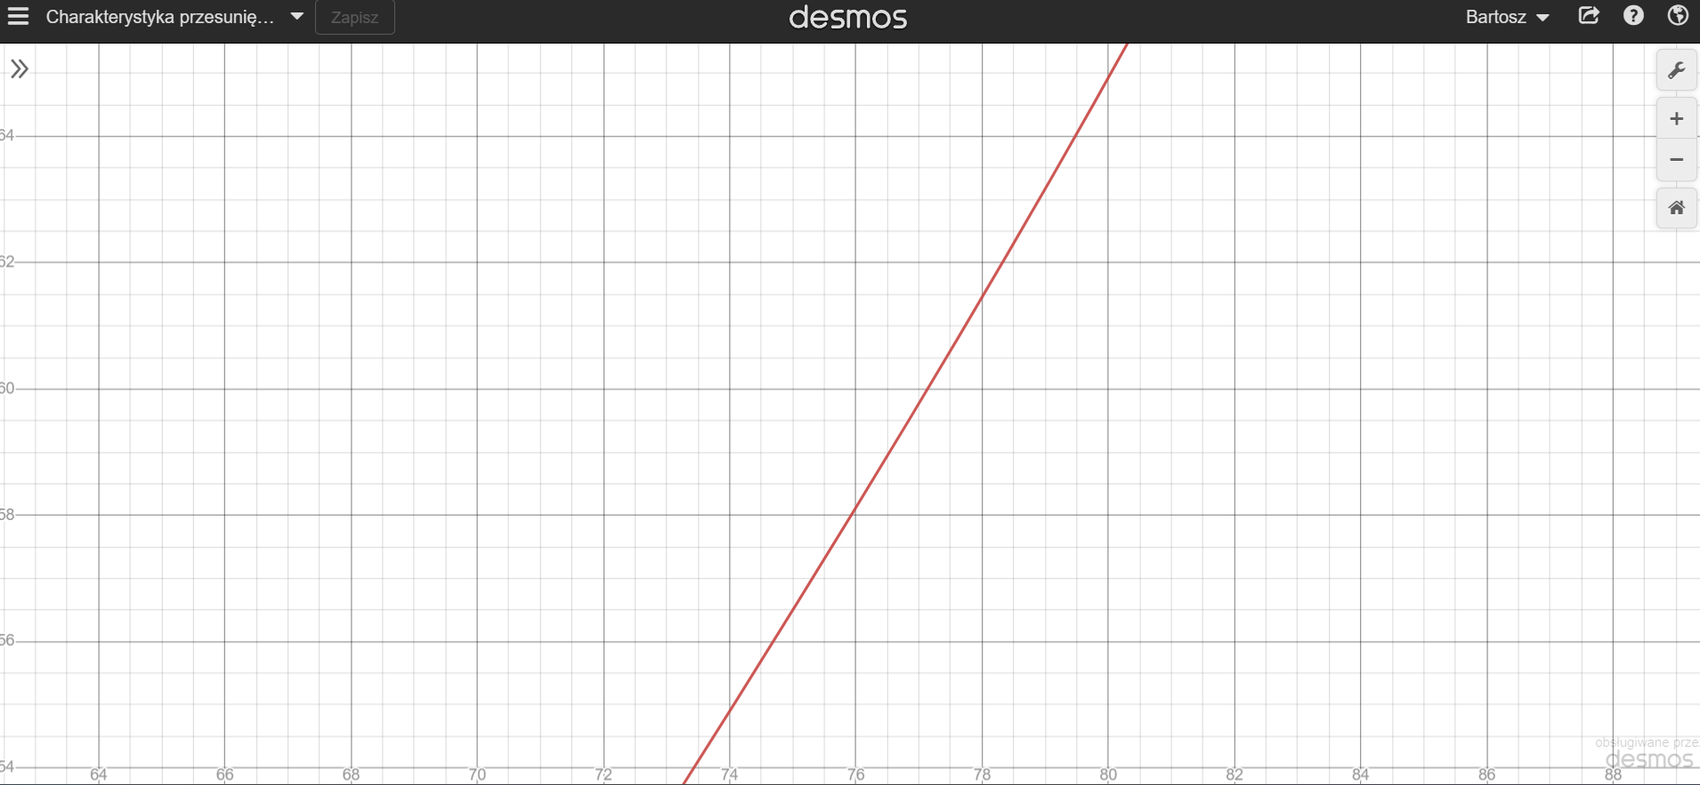

Rys.7.Wykres charakterystki przesunięciowej przy użyci programu Desmos

**5.Wyznaczenie charakterystyki prędkościowej chwytaka**

W celu wyznaczenia charakterystyki prędkościowej chwytaka należy zróżniczkować wyznaczoną charakterystykę przesunięciową (obliczyć jej pochodną). Charakterystyka prędkościowa z powodu dużej rozległości i skomplikowanego wzoru obliczono za pomocą kalkulatora matematycznego Wolfram Alpha. Wzór charakterystyki został podstawiony do programu Number-empire.

Wyres prezentuje się następująco:

Rys.8. Charakterystyka prędkościowa wyznaczona w programie Number-empire

**6. Wyznaczenie charakterystyki siłowej chwytaka**

**-Metoda analityczna**

Ze względu na budowę chwytaka, siła chwytu występuje jedynie, gdy szczęki są zamknięte. Chwytak jest symetryczny, więc analizowano jedynie połowę mechanizmu.

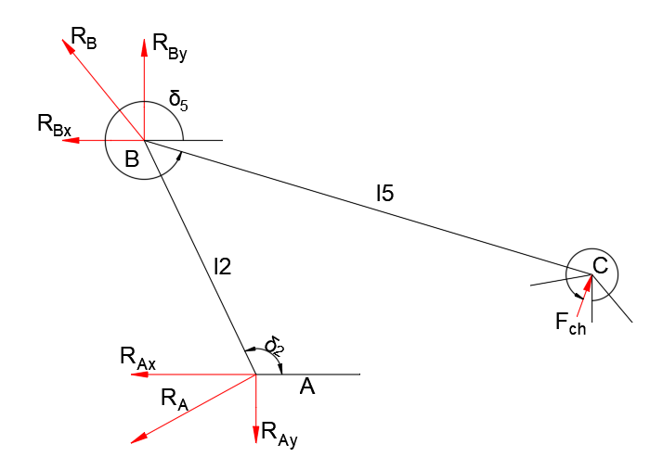

Rys.9. Model obliczeniowy chwytaka do wyznaczania charakterystyki siłowej

Wzór na charakterystykę siłową:

Warunek sił w układzie:

Dla punktu B układ rówanania momentu sił wygląda następująco:

Wyznaczona zależność na siłe reakcji :

wyraża się zależnością (str. 11):

Otrzymana wartość po podstawieniu do wzoru:

Zatem charakterystka siłowa prezentuje się następująco:

**-metoda mocy chwilowych**

Dla każdego narzędzia, przy zignorowaniu tarcia, siły ciężkości i bezwładności jego części, równanie bilansu chwilowej mocy ma określoną postać.

Obliczenia opierane były na zależności:

Które rozpisano w nastepujące rówanania:

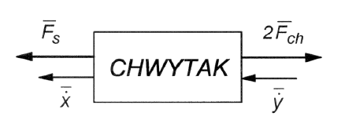

Rys.10. Uproszczony model chwytaka wykorzystany do obliczenia bilansu mocy chwilowych

Podsawiając dane do zależności przedstawionej powyżej otrzymano:

=0

Wiedząc że:

oraz

Po prostym przekształceniu równania otrzymano charakterystykę prędkościową:

Po przekształceniu:

W oparciu o wcześniejsze rozważania, można dojść do wniosku, że wyniki otrzymane poprzez obliczenie charakterystyk siłowych za pomocą dwóch różnych metod, tj. metody analitycznej oraz metody mocy chwilowych, są zgodne. Innymi słowy, wyniki uzyskane z wykorzystaniem tych dwóch różnych technik obliczeniowych są takie same i nie ma między nimi różnic.

7.**Obliczenia wytrzymałościowe**

Sprawdzenie warunku wytrzymałościowego na ścianie sworznia w punkcie A (Rys.9.).

Minimalną wartość średnia sworznia wyliczono z zależności:

Gdzie:

– siła działająca w punkcie

– maksymalne naprężenia ścinające

– naprężenia dopuszczalne na ścinanie

- powierzchnia przekroju sworznia

W tym przypadku, wartość dla stali C45 wynosi: 130 [MPa], co uwzględniono w kolejnych obliczeniach.

A więc:

Gdzie:

***d*** – średnica sworznia najbardziej obciążonego

W naszym przypadku:

Po przekształceniu otrzymano:

Przypominając przyjęte dane:

(str. 8)

= **38** [mm](str. 12)

= **84** [mm](str. 12)

Otrzymano wynik:

[N]

Dla chwytaka przyjęto więc z bezpiecznym zapasem (i spasowaniem wizualnym):

**d = 6 [mm]**

**-Sprawdzenie warunku na zginanie**.

Rys.11. Model obciążenia i momentów gnących w chwytaku

Maksymalny moment gnący znajduje się w punkcie B i wyraża się zależnością:

W rozważanym przypadku wynosi on:

Przyjęto przekrój prostokątny ramienia o wskaźniku wytrzymałości na zginanie:

Warunek wytrzymałościowy na zginanie:

Gdzie:

– maksymalne naprężenia gnące

***b, h***  – odpowiednio szerokość i wysokość przekroju ramienia

– naprężenia dopuszczalne na zginanie

Dla stali, z której wykonany jest chwytak, czyli stali C45 granica plastyczności *Re* wynosi 430 [MPa], po przyjęciu współczynnika bezpieczeństwa *Xe* równego 2, wartość *kg*wynosi:

Podstawiając do zależności na warunek zginania otrzymujemy:

[mm3]

**8. Obliczenie wymaganych parametrów napędu pneumatycznego i dobór siłownika**

Rys.12. Model do obliczeń siłownika pneumatycznego dwustronnego działania

Gdzie

**1** - cylinder siłownika  
**2** - tłok siłownika  
**3** - tłoczysko siłownika1 - cylinder siłownika  
**A i B** - porty zasilające

Dobór siłownika:

Gdzie:

* *P*t – teoretyczna siła pchająca lub ciągnąca siłownika
* *P*w – obliczona wymagana siła na tłoczysku
* *k* = 1,5 – współczynnik przeciążenia siłownika
* – maksymalna siła na tłoczysku siłownika, potrzebna do uzyskania maksymalnej niezbędnej siły chwytu; wyrażana wzorem:

Gdzie:

* = [N]

Stąd:

**164.5** [N]

natomiast nominalne ciśnienie zasilaniawynosi **0,6** [MPa].

Korzystając ze wzoru:

Po przekształceniu otrzymano:

W rozważanym przypadku:

0.0187 [m]

**18.7** [mm]

Aby poprawnie dobrać odpowiedni siłownik do naszych potrzeb musi on spełniać kolejny warunek:

Dla *k* = 1.5:

Następnie korzystając z własności opisanej w przykładowym rozwiązaniu AGH:

Po przekształceniu:

Biorąc to pod uwagę, ostatecznie minimalna średnica tłoka wynosi: ***Dmin* = 22.9** [mm].

Na stronie internetowej firmy FESTO dobrano siłownik kompaktowy (model: **ADN-63-10-A-P-A**).Średnica tłoka wynosi 63[mm] skok tłoka to 10[mm].Mimo iż można dobrać siłownik o mniejszej sile Fsmax, wynikających z obliczeń, zdecydowano się na „mocniejszy” siłownik

Rys.13.Dokumentacja techniczna parametrów siłownika użytego w projekcie

Do zamocowania siłownika posłużono się mocowaniem kołnierzowym dostępnym również od firmy FESTO

Rys.14. Dane techniczne mocowania kołnierzowego siłownika

9. **Analiza naprężeń w programie Inventor**

Rys.15. Widok naprężenia z pozycji startowej

Rys.16. Widok naprężenia z prawej strony

**10. Rysunek złożeniowy**

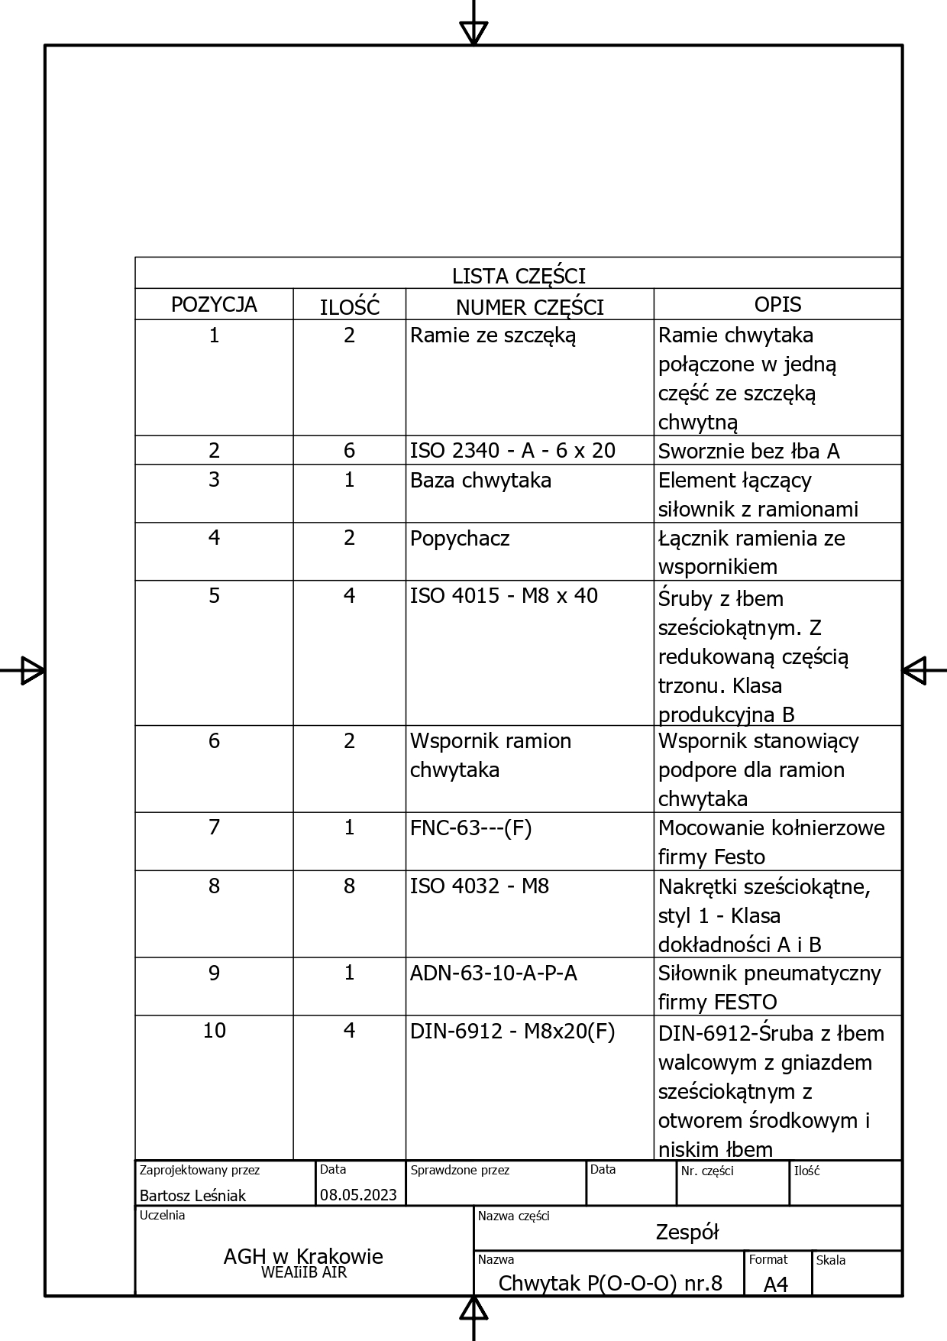

**11.Źródła oraz bibliografia**

1. <https://home.agh.edu.pl/~kmtmipa/dydaktyka/automatyka/2/przyklad.pdf>
2. <https://pl.numberempire.com/>
3. <http://mechanik.edu.pl/learning/projektowanie_z_ppcm/tablice_naprezen_dopuszczalnych.pdf>
4. <https://www.festo.com/cat/pl_pl/products>
5. Wikipedia